КАКЪВ ИСКАМ ДА СТАНА, КОГАТО ПОРАСНА?
НАЦИОНАЛЕН КОНКУРС ЗА ЕСЕ ЗА УЧЕНИЦИ ОТ 4 ДО 7 КЛАС

ФОРМУЛЯР ЗА УЧАСТИЕ
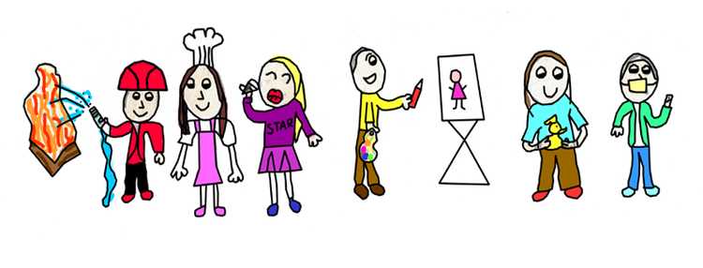

Име на участника:

Клас, име на училището и град:

Е-mail:

Мобилен телефон за контакт:

Попълненият формуляр и Ваша снимка, на която държите лист А4 с написана една дума, като отговор на въпроса „Какъв искам да стана, когато порасна?“, изпращайте на адрес: euroguidance@hrdc.bg не по-късно от 28 април 2016 г.

Текст на есе

С изпращането на настоящия формуляр за участие всеки участник декларира, че изпратеното за конкурса есе на тема: „Какъв искам да стана, когато порасна?“ е оригинална и индивидуална творба, както и съгласие да се използва и публикува от организаторите на конкурса посредством печатни, интернет и други форми на комуникация, като се посочва името на автора.

Дата:

